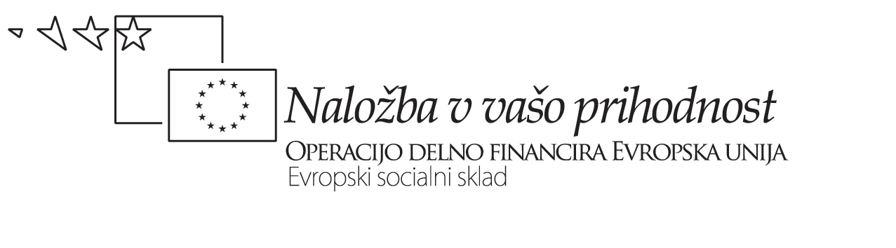

Refleksija
šolskega razvojnega tima
Gimnazije in srednje kemijske šole Ruše

Avtor gradiva: Ema Ramot, Petra Marinič, Romana Bohak Farič

Refleksija ŠRT

- Kaj smo želeli doseči? Kje smo bili na začetku?

Z vključitvijo v projekt Posodobitev gimnazije smo začeli aktivnosti najprej med učitelji, ki smo bili vključeni v šolski razvojni tim. Ker smo na šoli že v preteklosti izvajali različne projekte, kjer smo bili vključeni učitelji istih predmetov ali pa v projektih, kjer je bilo vključenih več učiteljev z različnih področij, smo želeli te aktivnosti peljati naprej in jih predvsem osmisliti. V kolektivu je bilo nekaj nejevolje zaradi različnih posodobitev, ki jih izvajamo tako v gimnazijskem, kot v tehničnem izobraževanju. Na začetku naše razvojne poti so se nam pridružile še 3 sodelavci.

- Kako smo zastavljeno uresničili? Kje smo sedaj?

Najprej smo si zastavili samo eden cilj: narediti dve ali tri medpredmetne povezave, kjer bi sodelovalo več učiteljev.
Naredili smo predstavitve v kolektivu, naredili načrt za medpredmetno povezovanje v 1. letniku (tema: Ribniško Pohorje) in 2. letniku (temi: mednarodni dnevi in Drava od izvira do Maribora). Učitelji so že našli skupne cilje, sedaj usklajujemo skupne vstope in narediti moramo še organizacijski (časovni) načrt za posamezne dejavnosti.
Medpredmetne dejavnosti, kjer sta sodelovala dva učitelja, so že bile izpeljane. Eno od refleksij tudi prilagamo.

- S čim to dokazujemo oz. kako vemo, da smo (nismo) uresničili zastavljene cilje?

Izvedli smo skupne pogovore, delavnice, kjer smo poiskali skupne cilje za dano dejavnost. Za te cilje določili aktivnosti dijakov in učiteljev, ki so potrebni za izpeljavo danih dejavnosti. V naslednjem šolskem letu bomo te dejavnosti konkretno izvajali.

- Kaj smo se iz procesa naučili? Kaj smo novega spoznali o sebi, drugih?

Zelo pomembna je komunikacija med učitelji. Samo preko pogovora lahko uskladimo cilje in dejavnosti, s katerimi želimo dani cilj doseči. Za to je potreben čas. Najtežje je »preskočiti« iz pogovora na konkretne dejavnosti in le te zapisati.
Čeprav veliko vemo in smo strokovnjaki na svojem področju, se s takšnim delom tudi sami veliko naučimo novega, razširimo obzorja, znamo pojme bolje povezovati, jih osmislimo.
Vsake posodobitve terjajo svoj čas, pri učiteljih pa tudi drug način razmišljanja o poučevanju.

- Kako bomo svoje delo nadaljevali?

Vse kar smo do sedaj načrtovali, bomo poskusili uresničili v naslednjem šolskem letu.
Želeli bi uvesti tudi timsko poučevanje. Ideje se že porajajo. V mesecu avgustu bomo začeli načrtovati tako vrsto poučevanja.

- Kaj bomo spremenili? Zakaj?

Glede na to, da smo šele na začetku in preizkušamo ter se učimo, sedaj ne bomo ničesar spreminjali.

